Кентау қаласының жайылымдарды басқару және оларды пайдалану жөніндегі 2017-2018 жылдарға арналған жоспарын бекіту туралы
Мерзімі біткен
Оңтүстiк Қазақстан облысы Кентау қалалық мәслихатының 2017 жылғы 22 желтоқсандағы № 117 шешiмi. Оңтүстiк Қазақстан облысының Әдiлет департаментiнде 2018 жылғы 10 қаңтарда № 4392 болып тiркелдi. Мерзімі өткендіктен қолданыс тоқтатылды
"Қазақстан Республикасындағы жергілікті мемлекеттік басқару және өзін-өзі басқару туралы" 2001 жылғы 23 қаңтардағы Қазақстан Республикасының Заңының 6 бабының 1 тармағының 15) тармақшасына және "Жайылымдар туралы" 2017 жылғы 20 ақпандағы Қазақстан Республикасының Заңының 8 бабының 1) тармақшасына сәйкес қалалық мәслихаты ШЕШІМ ҚАБЫЛДАДЫ:
1. Кентау қаласының жайылымдарды басқару және оларды пайдалану жөніндегі 2017-2018 жылдарға арналған жоспары қосымшаға сәйкес бекітілсін.
2. "Кентау қалалық мәслихат аппараты" мемлекеттік мекемесі Қазақстан Республикасының заңнамалық актілерінде белгіленген тәртіпте:
1) осы шешімнің аумақтық әділет органында мемлекеттік тіркелуін;
2) осы мәслихат шешімі мемлекеттік тіркелген күнінен бастап күнтізбелік он күн ішінде оның көшірмесін қағаз және электронды түрде қазақ және орыс тілдерінде "Республикалық құқықтық ақпарат орталығы" шаруашылық жүргізу құқығындағы республикалық мемлекеттік кәсіпорнына Қазақстан Республикасы нормативтік құқықтық актілерінің эталондық бақылау банкіне ресми жариялау және енгізу үшін жолданылуын;
3) осы шешім мемлекеттік тіркелген күнінен бастап күнтізбелік он күн ішінде оның көшірмесін Кентау қаласының аумағында таратылатын мерзімді баспа басылымдарында ресми жариялауға жолданылуын;
4) ресми жарияланғаннан кейін осы шешімді Кентау қалалық мәслихатының интернет-ресурсына орналастыруын қамтамасыз етсін.
3. Осы шешім оның алғашқы ресми жарияланған күнінен кейін күнтізбелік он күн өткен соң қолданысқа енгізіледі.
Қалалық мәслихат
сессиясының төрағасы | Ғ.Андосов
Қалалық мәслихаттың хатшысы | Т.Балабиев
Кентау қалалық мәслихатының
2017 жылғы "22" желтоқсан
№ 117 шешімімен бекітілген
Кентау қаласының жайылымдарды басқару және оларды пайдалану жөніндегі 2017-2018 жылдарға арналған жоспары
Осы Кентау қаласы бойынша 2017-2018 жылдарға арналған жайылымдарды басқару және оларды пайдалану жөніндегі жоспар (бұдан әрі - Жоспар) Қазақстан Республикасының 2017 жылғы 20 ақпандағы "Жайылымдар туралы", 2001 жылғы 23 қаңтардағы "Қазақстан Республикасындағы жергілікті мемлекеттік басқару және өзін-өзі басқару туралы" Заңдарына, Қазақстан Республикасы Премьер-Министрінің орынбасары – Қазақстан Республикасы Ауыл шаруашылығы министрінің 2017 жылғы 24 сәуірдегі № 173 "Жайылымдарды ұтымды пайдалану қағидаларын бекіту туралы" бұйрығына (Қазақстан Республикасының Әділет министрлігінде 28 сәуір 2017 жылы № 15090 тіркелген), Қазақстан Республикасы Ауыл шаруашылығы министрінің 2015 жылғы 14 сәуірдегі № 3-3/332 "Жайылымдардың жалпы алаңына түсетін жүктеменің шекті рұқсат етілетін нормасын бекіту туралы" (Қазақстан Республикасының Әділет министрлігінде 15 мамыр 2015 жылы № 11064 тіркелген) бұйрығына сәйкес әзірленді.
Жоспар жайылымдарды ұтымды пайдалану, жемшөпке қажеттілікті тұрақты қамтамасыз ету және жайылымдардың тозу процестерін болғызбау мақсатында қабылданады.
Жоспар мазмұны:
1) құқық белгілейтін құжаттар негізінде жер санаттары, жер учаскелерінің меншік иелері және жер пайдаланушылар бөлінісінде әкімшілік-аумақтық бірлік аумағында жайылымдардың орналасу схемасы (картасы);
2) жайылым айналымдарының қолайлы схемалары;
3) жайылымдардың, оның ішінде маусымдық жайылымдардың сыртқы және ішкі шекаралары мен алаңдары, жайылымдық инфрақұрылым объектілері белгіленген картасы;
4) жайылым пайдаланушылардың су тұтыну нормасына сәйкес жасалған су көздерiне (көлдерге, өзендерге, тоғандарға, апандарға, суару немесе суландыру каналдарына, құбырлы немесе шахталы құдықтарға) қол жеткізу схемасы;
5) жайылымы жоқ жеке және (немесе) заңды тұлғалардың ауыл шаруашылығы жануарларының мал басын орналастыру үшін жайылымдарды қайта бөлу және оны берілетін жайылымдарға ауыстыру схемасы;
6) ауылдық округ маңында орналасқан жайылымдармен қамтамасыз етілмеген жеке және (немесе) заңды тұлғалардың ауыл шаруашылығы жануарларының мал басын шалғайдағы жайылымдарға орналастыру схемасы;
7) ауыл шаруашылығы жануарларын жаюдың және айдаудың маусымдық маршруттарын белгілейтін жайылымдарды пайдалану жөніндегі күнтізбелік графигі;
8) тиісті әкімшілік-аумақтық бірлікте жайылымдарды ұтымды пайдалану үшін қажетті өзге де талаптарды қамтуға тиіс.
Жоспар жайылымдарды геоботаникалық зерттеп-қараудың жай-күйі туралы мәліметтер, ветеринариялық-санитариялық объектілер туралы мәліметтер, иелерін-жайылым пайдаланушыларды, жеке және (немесе) заңды тұлғаларды көрсете отырып, ауыл шаруашылығы жануарлары мал басының саны туралы деректер, ауыл шаруашылығы жануарларының түрлері мен жыныстық жас топтары бойынша қалыптастырылған үйірлердің, отарлардың, табындардың саны туралы деректер, шалғайдағы жайылымдарда жаю үшін ауыл шаруашылығы жануарларының мал басын қалыптастыру туралы мәліметтер, екпе және аридтік жайылымдарда ауыл шаруашылығы жануарларын жаю ерекшеліктері, малды айдап өтуге арналған сервитуттар туралы мәліметтер, мемлекеттік органдар, жеке және (немесе) заңды тұлғалар берген өзге де деректер ескеріле отырып қабылданды.
Кентау қаласы Оңтүстік Қазақстан облысының солтүстік аумағында орналасқан және территориалық аймақ бойынша Түркістан, Созақ аудандарымен шектеседі.
Қала 4 ауыл, 2 елді мекеннен құралған. Қала орталығы Кентау қаласы.
Кентау қаласының барлық жер көлемі 52 767 гектарды құрайды. Барлық ауыл шаруашылығы алқаптарының жиынтығы 40 600 гектар, оның ішінде егістік жерлер 4216 гектар, суармалы егістік 2300 гектар, көп жылдық ағашты өсімдіктер 716 гектар, шабындық жерлер 576 гектар, жайылымдар 35092 гектар.
Жер санаттары бойынша:
Ауыл шаруашылық мақсаттары бойынша пайдаланатын жерлері 40600 гектар.
Елді мекендердің жерлері 10832 гектар,
Өнеркәсіп, көлік байланыс, қорғаныс және ауыл шаруашылық емес басқа мақсаттарда пайдаланатын жерлер 414 гектар,
Ерекше қорғаудағы табиғи аумақтардың жерлері жоқ,
Орман қорының жерлері жоқ,
Су қорының жерлері 754,0 гектар.
Қаладағы ауыл шаруашылығы жерлерінің жартысына жуығы мемлекеттік емес тұлғалар иелігінде. Яғни, 15774 гектар 382 шаруа қожалықтарына, 3642 гектар 18 мемлекеттік емес заңды тұлғаларға берілген.
Жайылымдарды басқару және оларды пайдалану жөніндегі жоспар жайылымдарды ұтымды пайдалану, жұртшылық шаруашылық малдарын жемшөпке деген қажеттілікті тұрақты қамтамасыз ету және жайылымдардың тозу процестерін болғызбау – негізгі мақсат болып табылады.
Қаланың су қоры жер бетінің суларынан тұрады. Олар, Ырмақ және Байылдыр өзендері. Ырмақ өзені өз бастауын Ырмақ тауынан бастаса, Байылдыр өзені Байылдыр тауынан бастау алады. Ауылдарда табиғи көлдер жоқ. Ырмақ және Байылдыр өзендерінің сулары Ырмақ өзен су қоймасын құрайды.
Кентау қаласы Қаратау бөктерінің Оңтүстік Батыс аймағынан жазықтық жерлерге ауыспалы аймақта орналасқан. Қала аумағының Солтүстік Шығыс пен Оңтүстік Шығыс бөлігі таулы негіздегі жазықтық болып табылады. Жазықтың биіктігі 430-500 м. Батыс бөлігіндегі жазықтықтың биіктігі 405-470 м.
Негізгі су айрықтары Ырмақ, Байылдыр және Хантағы тау жоталарымен өтеді. Ауа райы жылы, құрғақты болып келеді. Аймақтың көптеген аумағында көбінесе қар жамылғысы тұрақсыз, қардың орта қалыңдығы 20-40 см.
Орташа аязсыз кезең ұзақтығы 185-200 күн. Жылдық ылғал көлемі 425-457 мм, 10 градустан жоғары кезеңде ылғылдың түсуі 130-250 мм.
Халқымызды азық-түлікпен толық қамтамасыз ету, бірінші кезекте мал шаруашылығы азығының негізі болып табылатын - табиғи жайылымдарды тиімді падалану болып табылады.
Бүгінгі заман талабына сәйкес қалыптасып отырған меншік иелері үшін табиғи жайылымды сақтау мен пайдалану арасындағы қатынасты сақтай отырып, мал шаруашылығын тұрақты дамыту талабы кезек күттірмейтін міндет. Әрине, бұл мәселені шешудің төте жолы - жайылымдық жерлердің жағдайын жақсарту шараларын іске асырып, жайылымдарды тиімді де ұтымды пайдалану болып табылады.
Қазіргі таңда қала бойынша ірі қара мал 12 541 бас, уақ мал 54 558 бас, жылқы 1811 басты құрайды.
Кентау қаласы бойынша мал басының саны, табиғи жайылымының көлемі және табиғи жайылымды қажет ететін көлемі туралы мәлімет:
№ | Ауыл округі | Түйе | Жылқы | Оның ішінде | Табиғи жайылымды қажет ететіні
 |  |  |  | Қолда ұсталатыны
1 | 2 | 3 | 4 | 5 | 6
1 | Кентау | 52 | 978 | 81 | 897
2 | Байылдыр | - | 136 | 14 | 122
3 | Ащысай | - | 160 | 22 | 138
4 | Хантағы | - | 186 | 25 | 161
5 | Қарнақ |  | 351 | 30 | 321
 | Барлығы: | 52 | 1811 | 172 | 1639

Ірі қара мал | Оның ішінде | Табиғи жайылымды қажет ететіні | Усақ мал | Оның ішінде | Табиғи жайылымды қажет ететіні
 | Қолда ұсталатыны |  |  | Қолда ұсталатыны
7 | 8 | 9 | 10 | 11 | 12
4247 | 455 | 3792 | 18247 | 1850 | 16397
660 | 62 | 598 | 3507 | 410 | 3097
740 | 74 | 666 | 10836 | 1058 | 9328
1121 | 81 | 1040 | 6009 | 620 | 5389
5773 | 480 | 5293 | 15959 | 985 | 14974
12541 | 1152 | 11389 | 54558 | 4923 | 49185

Төрт түлік малды жайылымдық жерлермен қамтылу деңгейі:
№ | Ауыл округтер саны | Ауыл округтеріндегі жалпы жайылымның жер көлемі, гектар | Мал басы мен қажетті жайылымдық жер көлемі, гектар
 |  |  | Жылқы | Гектар нормасы | Қажетті жайылым, гектар | Ірі қара мал
1 | 2 | 3 | 4 | 5 | 6 | 7
1 | Кентау | 2577 | 897 | 9,0 | 8073 | 3792
2 | Байылдыр | 1455 | 122 | 9,0 | 1098 | 598
3 | Ащысай | 8109 | 138 | 9,0 | 1242 | 666
4 | Хантағы | 1304 | 161 | 9,0 | 1449 | 1040
5 | Қарнақ | 35092 | 321 | 9,0 | 2889 | 5293
 | Барлығы: | 48 537 | 1639 | 9,0 | 14 751 | 11 389

Гектар нормасы | Қажетті жайылым, гектар | Усақ мал | Гектар нормасы | Қажетті жайылым, гектар | Жалпы қажет жайылым жер көлемі | Аудандағы жалпы жайылыммен, қажетті жайылымның айырмасы (+-)
8 | 9 | 10 | 11 | 12 | 13 | 14
8,0 | 30336 | 16397 | 2,5 | 40992 | 79 401 | -76824
8,0 | 4784 | 3097 | 2,5 | 7742 | 13624 | -12169
8,0 | 5328 | 9328 | 2,5 | 23320 | 29890 | -21781
8,0 | 8320 | 5389 | 2,5 | 13472 | 23241 | -21937
8,0 | 42344 | 14974 | 2,5 | 37435 | 82668 | -47576
8,0 | 91 112 | 49185 | 2,5 | 122 961 | 228 824 | -180287
Жұртшылық шаруашылық малдарына қызмет көрсеттетін ветеринариялық-санитариялық объектілер: мал дәрігерлік пунктері – 5, мал тоғыту орындары – 6, қолдан ұрықтандыру пунктері – 4 және ыңғайластырылған мал өлекселерін тастайтын шұңқырлар саны – 3 туралы мәлімет.
Ветеринариялық-санитариялық объектілер туралы мәлімет.
№ | Ауыл округі | Ветеринарялық станциялар | Ұсақ малдарды шомылдыру орындары | Жасанды ұрықтандыру пунктері | Биотермиялық шұңқырлар
1 | Кентау | 1 | 2 | 1 | 2
2 | Байылдыр | 1 | 1 | - | -
3 | Ащысай | 1 | 1 | 1 | -
4 | Хантағы | 1 | 1 | 1 | -
5 | Қарнақ | 1 | 1 | 1 | 1
 | Барлығы: | 5 | 6 | 4 | 3
Жайылым жерлердің құрғақ массасының орташа түсімділігі 5,3 центнер/гектарына, азықтық бірлігі 3,1 центнер/гектарына.
Табиғи жем-шөп алқаптарындағы жайылымдардың түсімділігі (центнер/гектарына) мен азықтық бірлігіне баға беру төмендегі көрсеткіштермен жүргізілді.
Жайылымды  Маусымдық пайдалану ұсынысы | Азықтық бірлік бойынша жайылым сапасының өнімділігі (центнер/гектарына)
 | жақсы | ортадан жоғары | орта | ортадан төмен | жаман
1 | 2 | 3 | 4 | 5 | 6
Көктемгі-жаздық, күздік және жаздық | 11,0 жоғары | 7,0-11,0 | 4,0-6,9 | 2,0 -3,9 | 2,0 төмен
Көктемдік | 7,5 жоғары | 5,5-7,5 | 3,0-5,4 | 1,5-2,9 | 1,5 төмен
Күздік | 3,0-4,0 | 2,0-2,9 | 1,0-1,9 | - | 1,0 төмен
Көктемдік-күздік | Екі маусым бойынша бағаланады, көктемдік-күздік

Жем-шөп қорының құнарлығы төмендегі көрсеткіштер бойынша бағаланады:
Жайылымды маусымдық пайдалану ұсынысы | Жем-шөптің құнарлығы (100 килограмм құрғақ шөптегі азықтық бірліктің көлемі)
 | жақсы | орта | жаман
1 | 2 | 3 | 4
Көктемдік | 68-ден жоғары | 51-69 | 51-ден төмен
Көктемгі-жаздық,күздік және жаздық | 50-ден жоғары | 40-50 | 40-тан төмен
Күздік | 40-тан жоғары | 30-40 | 30-дан төмен
1. Кентау қаласы.
Орталығы – Кентау қаласы.
Халық саны – 67713 адам.
Қаланың жалпы жер көлемі - 7104 гектар
Оның ішінде:
жайылымдық жер - 2577 гектар
Қала бойынша ауыл шаруашылығы жануарлары мал басының саны туралы деректер
№ | Елді мекен | Түйе | Жылқы | Ірі қара мал | Ұсақ мал
1 | Кентау | 52 | 978 | 4247 | 18247
 | Барлығы: | 52 | 978 | 4247 | 18247

Ветеринариялық-санитариялық мекемелер туралы мәлімет:
№ | Ауыл округі | Ветеринарялық станциялар | Ұсақ малдарды шомылдыру орындары | Жасанды ұрықтандыру пунктері | Биотермиялық шұңқырлар
1 | Кентау қаласы | 1 | 2 | 1 | 2
 | Барлығы: | 1 | 2 | 1 | 2

Ауыл шаруашылығы жануарларын жаюдың және айдаудың маусымдық маршруттарын белгілейтін жайылымдарды пайдалану жөніндегі күнтізбелік графигі. Сонымен қатар жайылымның кезеңінің ұзақтығы:
№с | Таулы аймаққа малдардың айдап шығарылу мерзімі | Таулы аймаққа шығарылған малдардың қайтарылу мерзімі | Ескерту
1 | Сәуір-мамыр | Тамыз-қыркүйек

Ауыл шаруашылығы жануарларының мал басына шаққандағы жайылымның қажеттілігі туралы кестесі:
№ | Елді мекендер | Елді мекендердегі жалпы жайылымның жер көлемі, гектар | Мал басы мен қажетті жайылымдық жер көлемі, гектар
 |  |  | Жылқы | Гектар нормасы | Қажетті жайылым, гектар | Ірі қара мал
1 | 2 | 3 | 4 | 5 | 6 | 7
1 | Кентау | 2577 | 897 | 9,0 | 8073 | 3792
 | Барлығы | 2577 | 897 | 9,0 | 8073 | 3792

Гектар нормасы | Қажетті жайылым, гектар | Ұсақ мал | Гектар нормасы | Қажетті жайылым, гектар | Жалпы қажет жайылым жер көлемі, гектар | Елді мекендердің жалпы жайылыммен қажетті жайылымның айырмасы, (-,+)
8 | 9 | 10 | 11 | 12 | 13 | 14
8,0 | 30336 | 16397 | 2,5 | 40992 | 76824 | 74247
8,0 | 30336 | 16397 | 2,5 | 40992 | 76824 | 74247

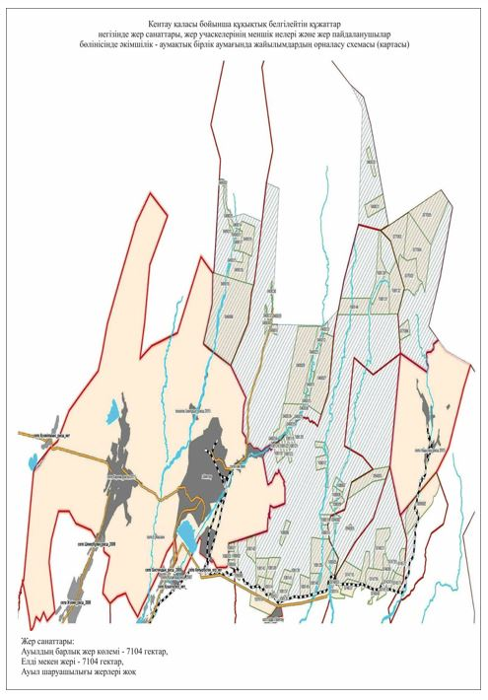

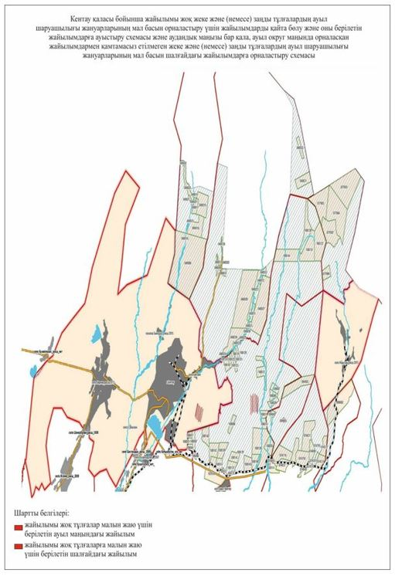

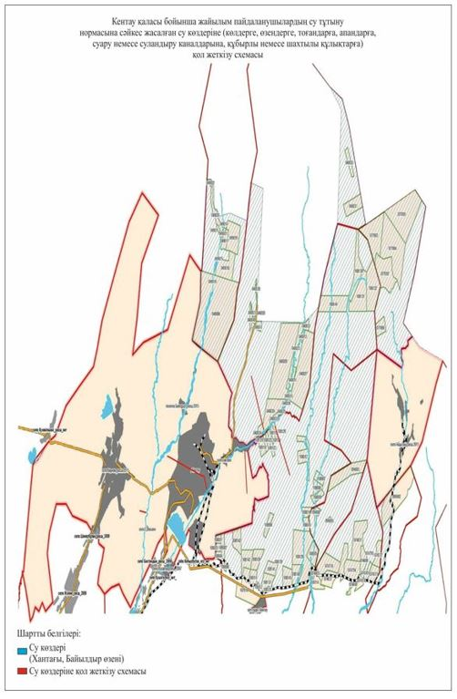

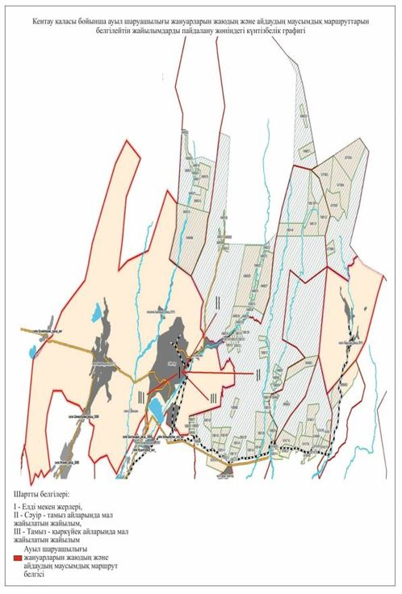

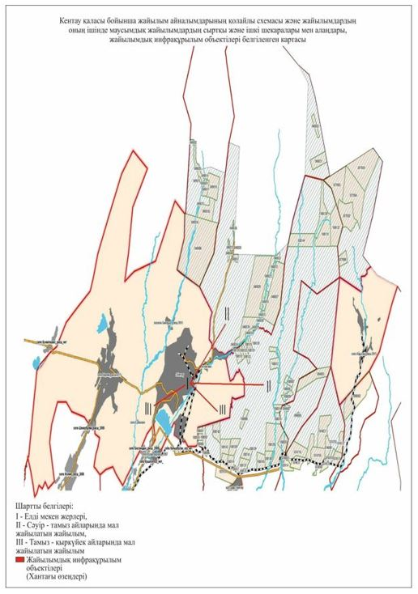

2. Байылдыр ауылы.
Орталығы - Байылдыр ауылы.
Халық саны – 1528 адам.
Ауылдың жалпы жер көлемі – 1562 гектар.
Оның ішінде:
жайылымдық жер -1455 гектар
Ауыл бойынша ауыл шаруашылығы жануарлары мал басының саны туралы деректер
№ | Елді мекен | Түйе | Жылқы | Ірі қара мал | Ұсақ мал
1 | Байылдыр | - | 136 | 660 | 3507
 | Барлығы: | - | 136 | 660 | 3507

Ветеринариялық-санитариялық мекемелер туралы деректер:
№ | Ауыл округі | Ветеринарялық станциялар і | Ұсақ малдарды шомылдыру орындары | Жасанды ұрықтандыру пунктері | Биотермиялық шұңқырлар
1 | Байылдыр | 1 | 1 | - | -
 | Барлығы: | 1 | 1 | - | -

Ауыл шаруашылығы жануарларын жаюдың және айдаудың маусымдық маршруттарын белгілейтін жайылымдарды пайдалану жөніндегі күнтізбелік графигі. Сонымен қатар жайылымның кезеңінің ұзақтығы:
№ | Таулы аймаққа малдардың айдап шығарылу мерзімі | Таулы аймаққа шығарылған малдардың қайтарылу мерзімі | Ескерту
1 | Сәуір-мамыр | Тамыз-қыркүйек

Ауыл шаруашылығы жануарларының мал басына шаққандағы жайылымның қажеттілігі туралы кестесі:
№ | Елді мекендер | Елді мекендердегі жалпы жайылымның жер көлемі,гектар | Мал басы мен қажетті жайылымдық жер көлемі, гектар
 |  |  | Жылқы | Гектар нормасы | Қажетті жайылым, гектар | Ірі қара мал
1 | 2 | 3 | 4 | 5 | 6 | 7
1 | Байылдыр | 1455 | 122 | 9,0 | 1098 | 598
 | Барлығы | 1455 | 122 | 9,0 | 1098 | 598

Гектар нормасы | Қажетті жайылым, гектар | Ұсақ мал | Гектар нормасы | Қажетті жайылым, гектар | Жалпы қажет жайылым жер көлемі, гектар | Елді мекендердің жалпы жайылыммен қажетті жайылымның айырмасы, (-,+)
8 | 9 | 10 | 11 | 12 | 13 | 14
8,0 | 4784 | 3097 | 2,5 | 7742 | 12169 | 10714
8,0 | 4784 | 3097 | 2,5 | 7742 | 12169 | 10714

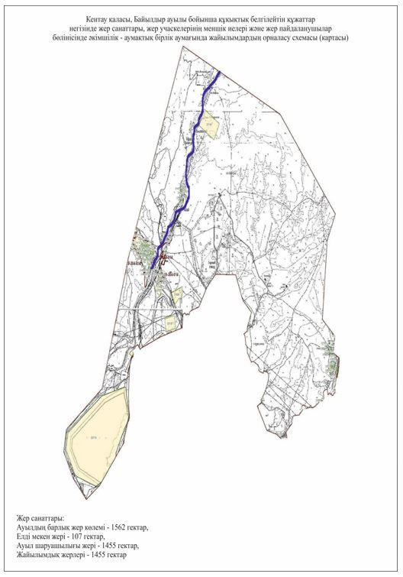

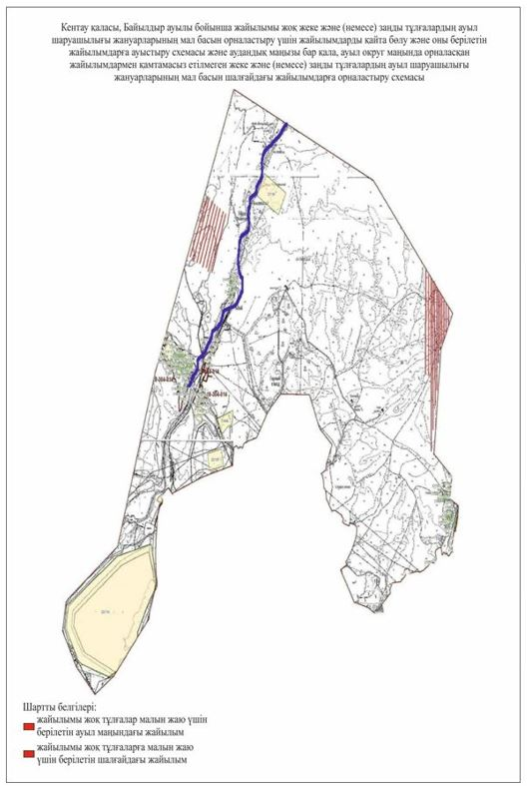

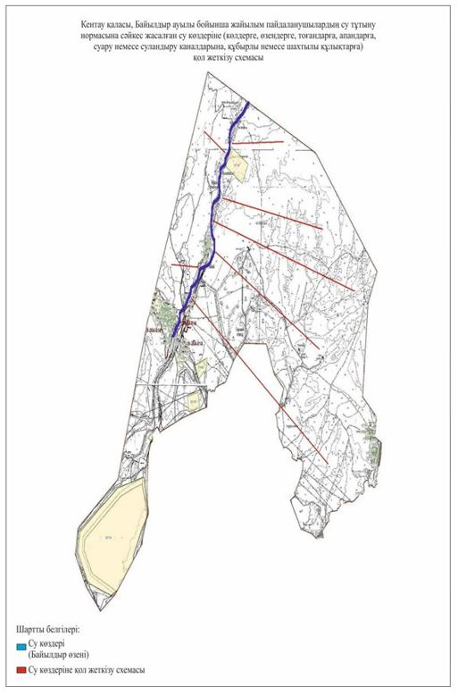

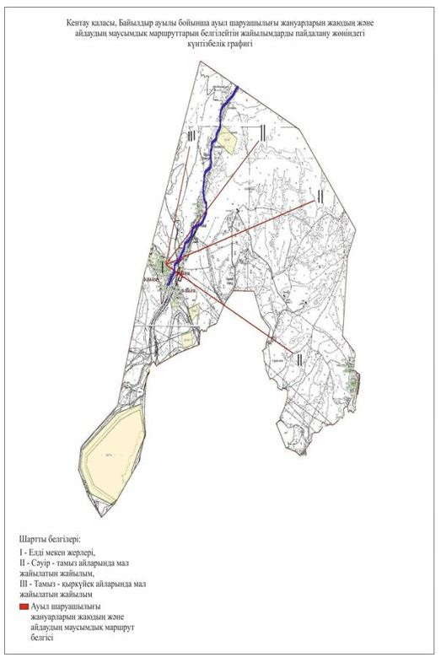

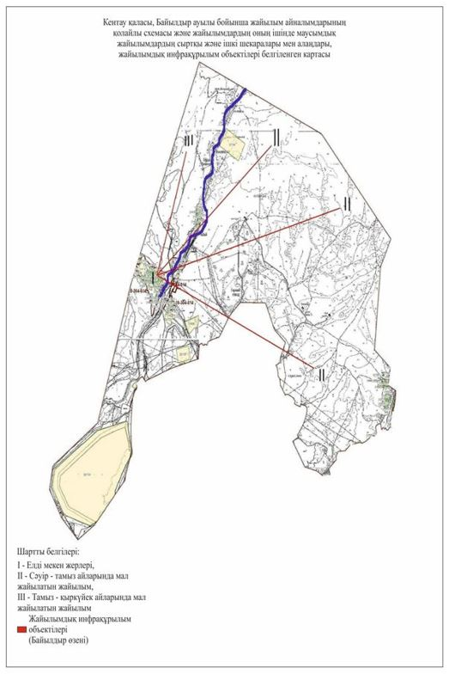

3. Хантағы ауылы.
Орталығы – Хантағы ауылы.
Халық саны - 6364 адам
Ауылдың жалпы көлемі - 1610 гектар
Оның ішінде:
жайылымдық жер -1304 гектар
Ауыл бойынша ауыл шаруашылығы жануарлары мал басының саны туралы деректер
№ | Елді мекен | Түйе | Жылқы | Ірі қара мал | Ұсақ мал
1 | Хантағы | - | 186 | 1121 | 6009
 | Барлығы: | - | 186 | 1121 | 6009

Ветеринариялық-санитариялық мекемелер туралы деректер:
№ | Ауыл округі | Ветеринарялық станциялар | Ұсақ малдарды шомылдыру орындары | Жасанды ұрықтандыру пунктері | Биотермиялық шұңқырлар
1 | Хантағы | 1 | 1 | 1 | -
 | Барлығы: | 1 | 1 | - | -

Ауыл шаруашылығы жануарларын жаюдың және айдаудың маусымдық маршруттарын белгілейтін жайылымдарды пайдалану жөніндегі күнтізбелік графигі. Сонымен қатар жайылымның кезеңінің ұзақтығы:
№ | Таулы аймаққа малдардың айдап шығарылу мерзімі | Таулы аймаққа шығарылған малдардың қайтарылу мерзімі | Ескерту
1 | Сәуір-мамыр | Тамыз-қыркүйек

Ауыл шаруашылығы жануарларының мал басына шаққандағы жайылымның қажеттілігі туралы кестесі:
№ | Елді мекендер | Елді мекендердегі жалпы жайылымның жер көлемі,гектар | Мал басы мен қажетті жайылымдық жер көлемі, гектар
 |  |  | Жылқы | Гектар нормасы | Қажетті жайылым, гектар | Ірі қара мал
1 | 2 | 3 | 4 | 5 | 6 | 7
1 | Хантағы | 1304 | 161 | 9,0 | 1449 | 1040
 | Барлығы | 1304 | 161 | 9,0 | 1449 | 1040

Гектар нормасы | Қажетті жайылым, гектар | Ұсақ мал | Гектар нормасы | Қажетті жайылым, гектар | Жалпы қажет жайылым жер көлемі, гектар | Елді мекендердің жалпы жайылыммен қажетті жайылымның айырмасы, (-,+)
8 | 9 | 10 | 11 | 12 | 13 | 14
8,0 | 8320 | 5389 | 2,5 | 13472 | 21937 | 20633
8,0 | 8320 | 5389 | 2,5 | 13472 | 21937 | 20633

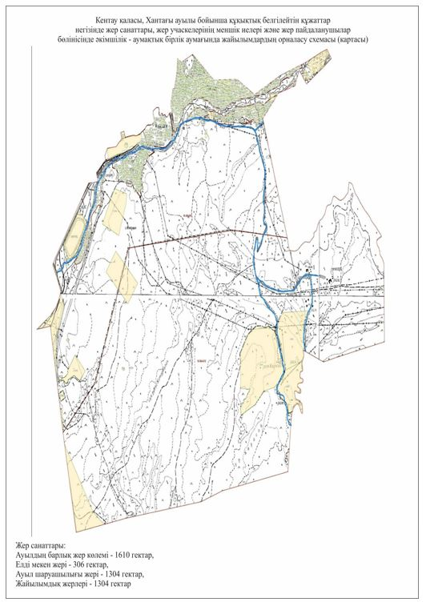

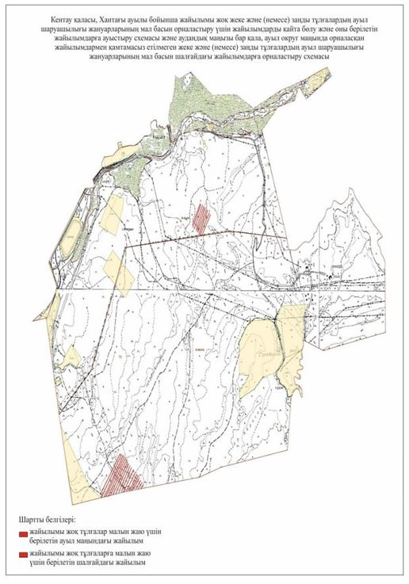

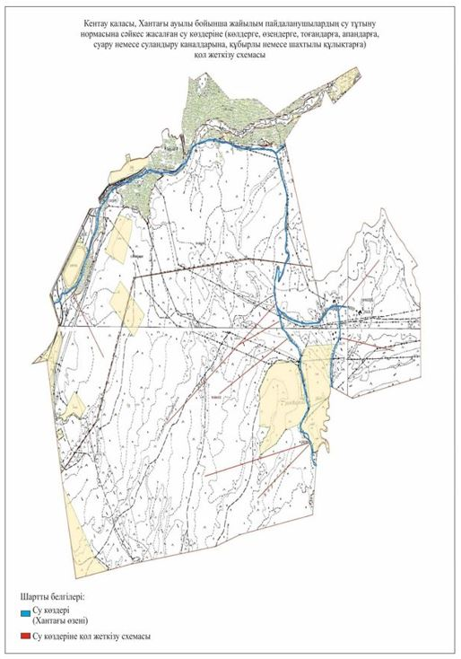

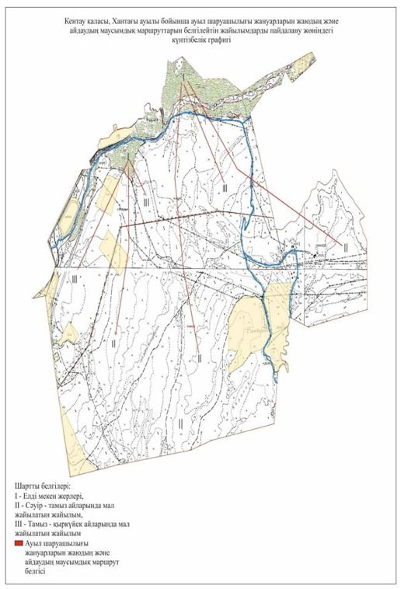

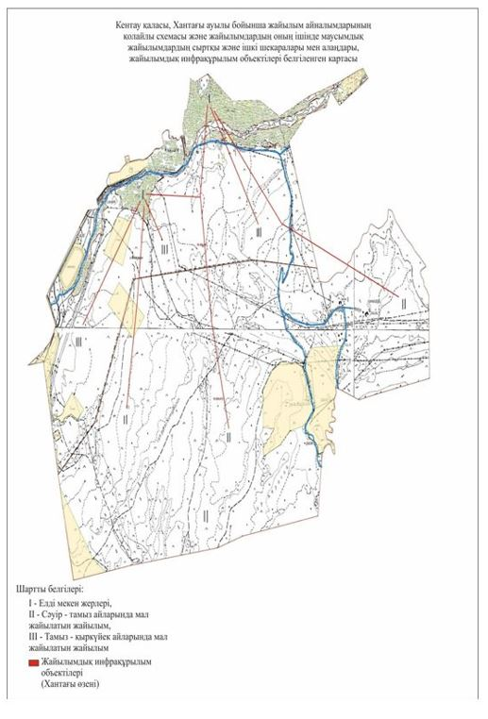

4. Ащысай ауылы.
Орталығы – Ащысай ауылы
Халық саны - 2176
Ауылдың жалпы жер көлемі – 8402 гектар.
Оның ішінде:
жайылымдық жер - 8109 гектар
Ауыл бойынша ауыл шаруашылығы жануарлары мал басының саны туралы деректер
№ | Елді мекен | Түйе | Жылқы | Ірі қара мал | Ұсақ мал
1 | Ащысай | - | 160 | 740 | 10836
 | Барлығы: | - | 160 | 740 | 10836

Ветеринариялық-санитариялық мекемелер туралы деректер:
№ | Ауыл округі | Ветеринарялық станциялар | Ұсақ малдарды шомылдыру орындары | Жасанды ұрықтандыру пунктері | Биотермиялық шұңқырлар
1 | Хантағы | 1 | 1 | 1 | -
 | Барлығы: | 1 | 1 | 1 | -

Ауыл шаруашылығы жануарларын жаюдың және айдаудың маусымдық маршруттарын белгілейтін жайылымдарды пайдалану жөніндегі күнтізбелік графигі. Сонымен қатар жайылымның кезеңінің ұзақтығы:
№ | Таулы аймаққа малдардың айдап шығарылу мерзімі | Таулы аймаққа шығарылған малдардың қайтарылу мерзімі | Ескерту
1 | Сәуір-мамыр | Тамыз-қыркүйек

Ауыл шаруашылығы жануарларының мал басына шаққандағы жайылымның қажеттілігі туралы кестесі:
№ | Елді мекендер | Елді мекендердегі жалпы жайылымның жер көлемі,гектар | Мал басы мен қажетті жайылымдық жер көлемі, гектар
 |  |  | Жылқы | Гектар нормасы | Қажетті жайылым, гектар | Ірі қара мал
1 | 2 | 3 | 4 | 5 | 6 | 7
1 | Ащысай | 8109 | 138 | 9,0 | 1242 | 666
 | Барлығы | 8109 | 138 | 9,0 | 1242 | 666

Гектар нормасы | Қажетті жайылым, гектар | Ұсақ мал | Гектар нормасы | Қажетті жайылым, гектар | Жалпы қажет жайылым жер көлемі, гектар | Елді мекендердің жалпы жайылыммен қажетті жайылымның айырмасы, (-,+)
8 | 9 | 10 | 11 | 12 | 13 | 14
8,0 | 5328 | 9328 | 2,5 | 23320 | 21781 | 13672
8,0 | 5328 | 9328 | 2,5 | 23320 | 21781 | 13672

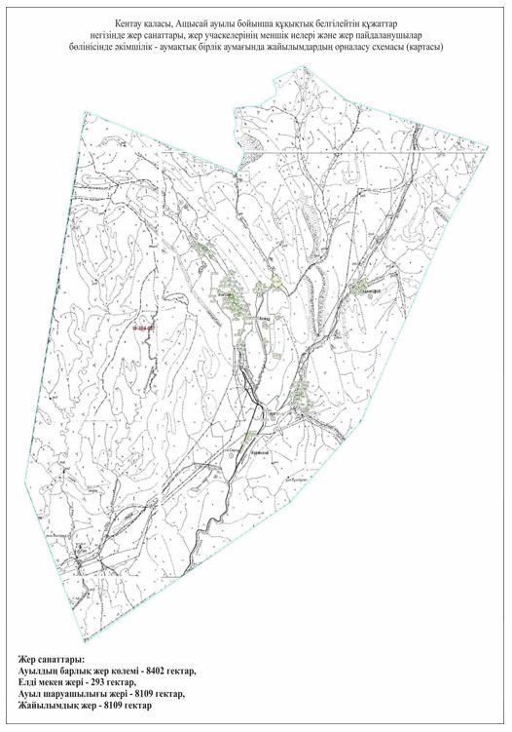

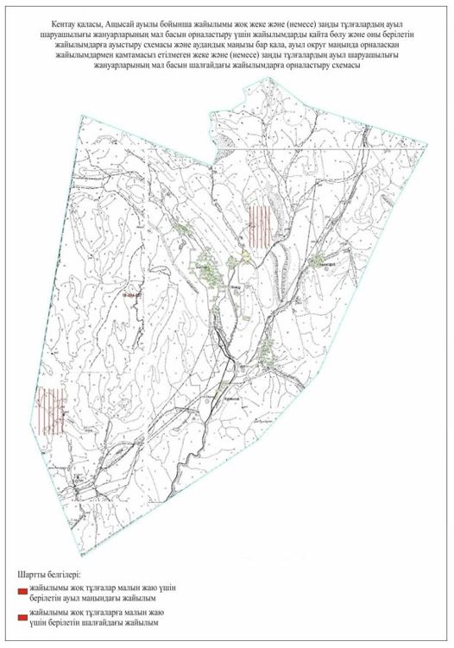

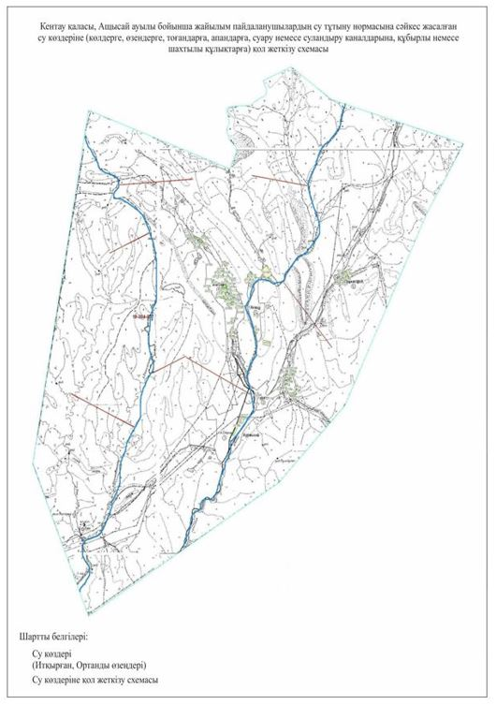

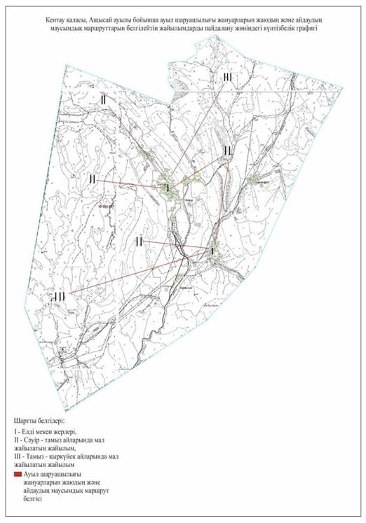

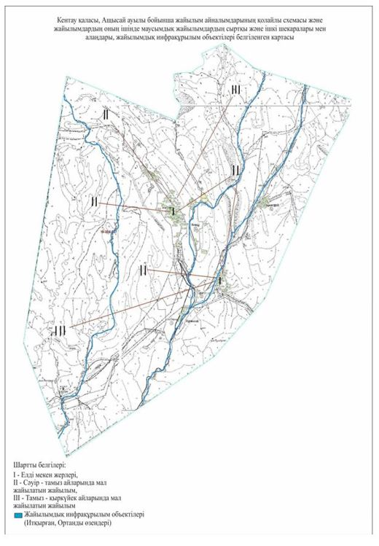

5. Қарнақ ауылы.
Орталығы – Қарнақ ауылы.
Елді мекендері – Құшата және Шаштөбе.
Халық саны – 11703 адам.
Ауылдың жалпы жер көлемі – 42571 гектар.
Оның ішінде:
Ауыл шаруашылық жер – 40600 гектар;
жалпы егістік – 4216 гектар;
суармалы жер – 2300 гектар;
шабандық жер – 576 гектар;
көп жылдық екпелер – 716 гектар;
жайылымдық жер – 35092 гектар.
Ауыл бойынша ауыл шаруашылығы жануарлары мал басының саны туралы деректер
№ | Елді мекен | Түйе | Жылқы | Ірі қара мал | Ұсақ мал
1 | Қарнақ | - | 250 | 3878 | 14034
2 | Құшата | - | 57 | 911 | 614
3 | Шаштөбе | - | 44 | 984 | 1311
 | Барлығы: | - | 351 | 5773 | 15959

Ветеринариялық-санитариялық мекемелер туралы деректер:
№ | Ауыл округі | Ветеринарялық станциялар і | Ұсақ малдарды шомылдыру орындары | Жасанды ұрықтандыру пунктері | Биотермиялық шұңқырлар
1 | Қарнақ | 1 | 1 | 1 | 1
2 | Құшата | - | - | -
3 | Шаштөбе | - | - | - | -
 | Барлығы: | 1 | 1 | 1 | 1

Ауыл шаруашылығы жануарларын жаюдың және айдаудың маусымдық маршруттарын белгілейтін жайылымдарды пайдалану жөніндегі күнтізбелік графигі. Сонымен қатар жайылымның кезеңінің ұзақтығы:
№ | Таулы аймаққа малдардың айдап шығарылу мерзімі | Таулы аймаққа шығарылған малдардың қайтарылу мерзімі | Ескерту
1 | Сәуір-мамыр | Тамыз-қыркүйек

Ауыл шаруашылығы жануарларының мал басына шаққандағы жайылымның қажеттілігі туралы кестесі:
№ | Елді мекендер | Елді мекендердегі жалпы жайылымның жер көлемі,гектар | Мал басы мен қажетті жайылымдық жер көлемі, гектар
 |  |  | Жылқы | Гектар нормасы | Қажетті жайылым, гектар | Ірі қара мал
1 | 2 | 3 | 4 | 5 | 6 | 7
1 | Қарнақ | 21481 | 220 | 9 | 1980 | 3398
2 | Құшата | 5505 | 57 | 9 | 513 | 911
3 | Шаштөбе | 8106 | 44 | 9 | 396 | 984
 | Барлығы | 35092 | 321 | 9,0 | 2889 | 5293

Гектар нормасы | Қажетті жайылым, гектар | Ұсақ мал | Гектар нормасы | Қажетті жайылым, гектар | Жалпы қажет жайылым жер көлемі, гектар | Елді мекендердің жалпы жайылыммен қажетті жайылымның айырмасы, (-,+)
8 | 9 | 10 | 11 | 12 | 13 | 14
8 | 27184 | 13049 | 2,5 | 32622 | 40305 | 3975
8 | 7288 | 614 | 2,5 | 1535 | 3831 | 1400
8 | 7872 | 1311 | 2,5 | 3277,5 | 3439 | 1600
8,0 | 42344 | 14974 | 2,5 | 37435 | 47576 | 6975

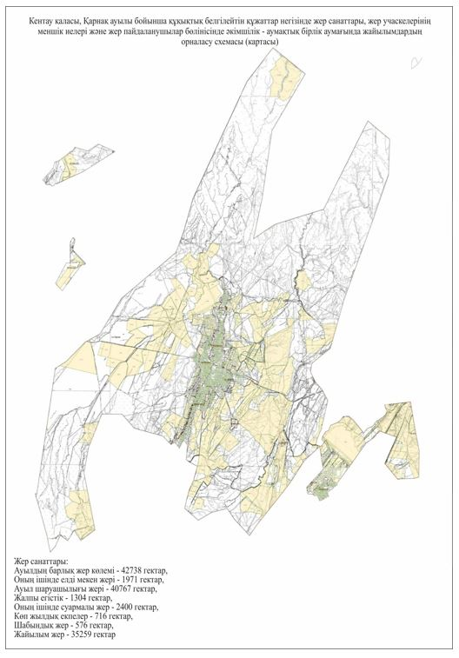

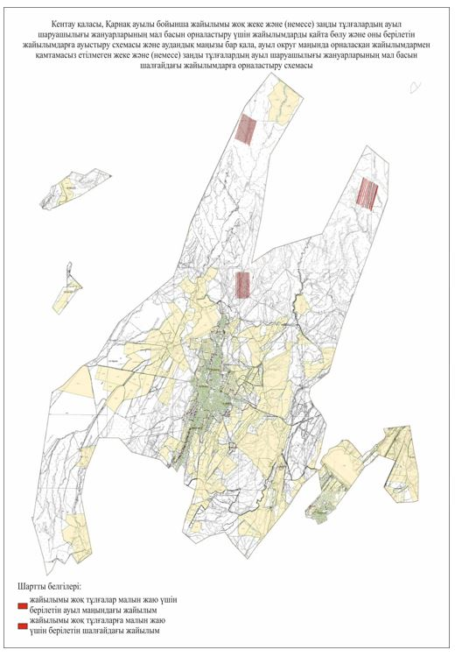

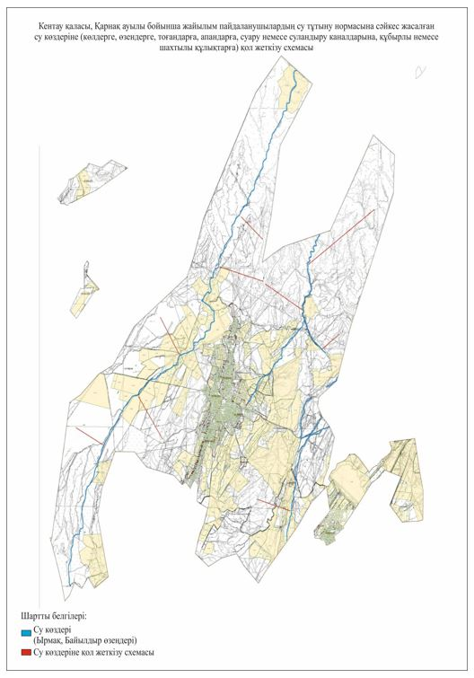

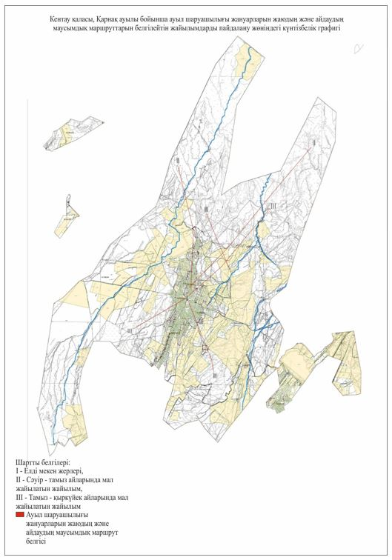

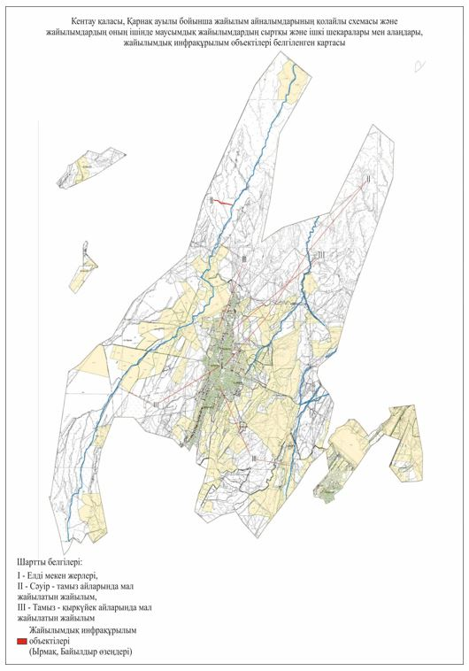

© 2012. Қазақстан Республикасы Әділет министрлігінің «Қазақстан Республикасының Заңнама және құқықтық ақпарат институты» ШЖҚ РМК

